Отчёт по технической оптимизации сайта

URL: https://xn--80aaoziqh.xn--j1aef.xn--p1ai/
Дата анализа: 2026-03-26 23:03:59

1. Robots.txt
Наличие: Да
Содержимое (первые 500 символов):
# NetCat Robots file
User-agent: *
Disallow: /install/
Sitemap: /sitemap.xml
Запрещённые директории: /install/

2. Доступность CSS и JS для Googlebot
Всего CSS/JS ресурсов: 9
Заблокировано для Googlebot: 0

3. Скорость загрузки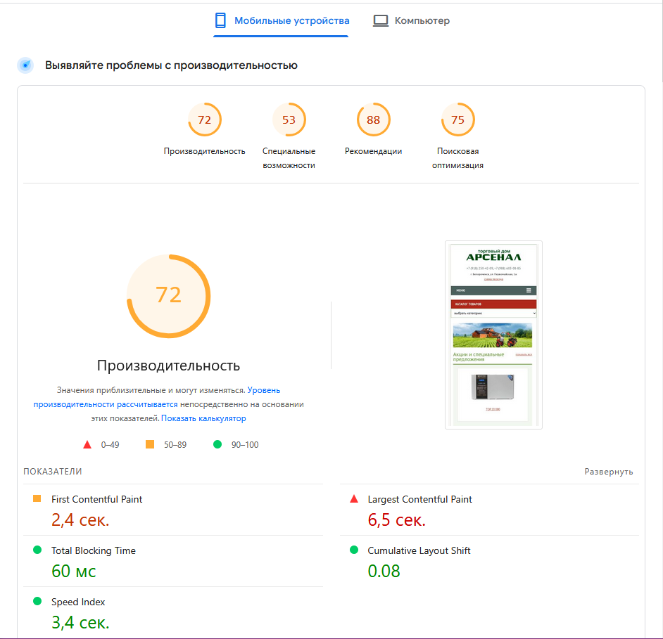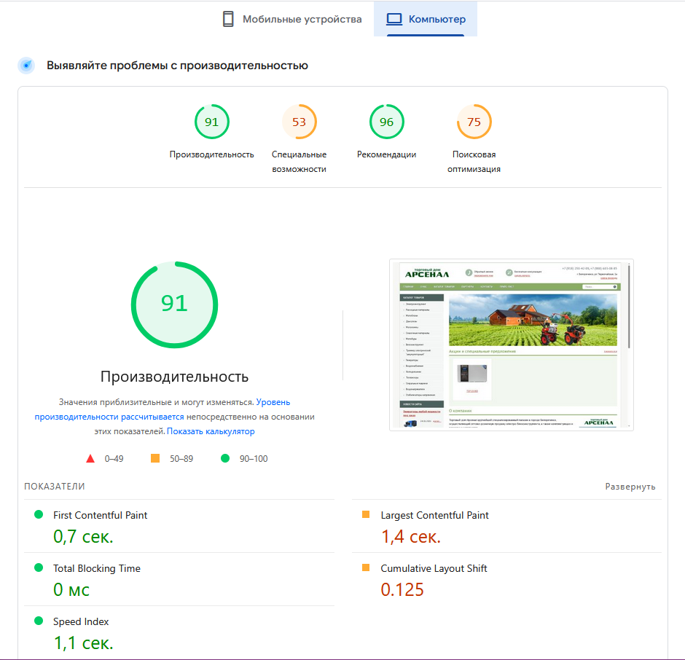

DESKTOP
Время загрузки: 0.67 с
TTFB: 0.67 с
Вес страницы: 0.02 МБ
HTTP статус: 200

MOBILE
Время загрузки: 0.69 с
TTFB: 0.69 с
Вес страницы: 0.02 МБ
HTTP статус: 200

4. Мобильная оптимизация
Мета-тег viewport: есть
Медиазапросы в CSS: обнаружены
Рекомендация: OK

5. Валидность HTML
Статус: Валидно

6. Битые ссылки
Проверено ссылок: 50
Битых ссылок: 2
Примеры битых ссылок:
tel:+79182504209 -> ошибка соединения
tel:+79886030885 -> ошибка соединения

7. Дубли контента (зеркала)
Потенциальные дубли (зеркала):
https://xn--80aaoziqh.xn--j1aef.xn--p1ai
http://xn--80aaoziqh.xn--j1aef.xn--p1ai/
https://www.xn--80aaoziqh.xn--j1aef.xn--p1ai/
Доступные зеркала (требуется 301-редирект):
https://xn--80aaoziqh.xn--j1aef.xn--p1ai
http://xn--80aaoziqh.xn--j1aef.xn--p1ai/
https://www.xn--80aaoziqh.xn--j1aef.xn--p1ai/

8. Рекомендации по технической оптимизации
1. Проверьте, не заблокированы ли важные разделы в robots.txt.
2. Обнаружено 2 битых ссылок. Исправьте или удалите их.
3. Найдены доступные зеркала: https://xn--80aaoziqh.xn--j1aef.xn--p1ai, http://xn--80aaoziqh.xn--j1aef.xn--p1ai/, https://www.xn--80aaoziqh.xn--j1aef.xn--p1ai/. Настройте 301-редирект.

